Внимание!
Если вы не уверены в своих способностях в прошивке книги, советуем вам обратиться в один из наших сервисных центров для выполнения этой операции с помощью наших специалистов.

Данная инструкция предназначена для изменения обновления программного обеспечения электронной книги WEXLER.BOOK T7007, WEXLER.BOOK T7205, WEXLER.BOOK T7206. Инструкция написана на примере перепрошивки модели T7007, необходимые поправки для прошивки других моделей внесены в текст инструкции.
Обратите внимание, что при перепрошивки устройства все гарантийные обязательства сохраняются.

- Убедитесь, что книга полностью заряжена перед прошивкой.
- Сохраните все свои данные с устройства на жесткий диск компьютера.
- Выключите свою электронную книгу перед установкой нового ПО.
- Запустите на компьютере файл программы обновления ПО вашей электронной книги (он находится в папке RKAndroid) – «RKAndroidTool.exe»
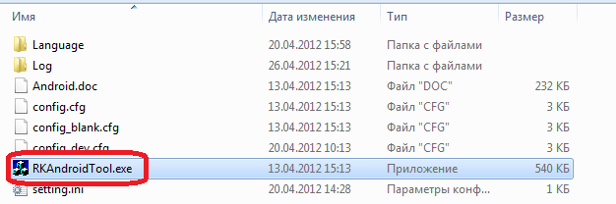
- Вы увидите интерфейс программы. Поставьте галочку напротив пункта Loader, если она там не стоит.
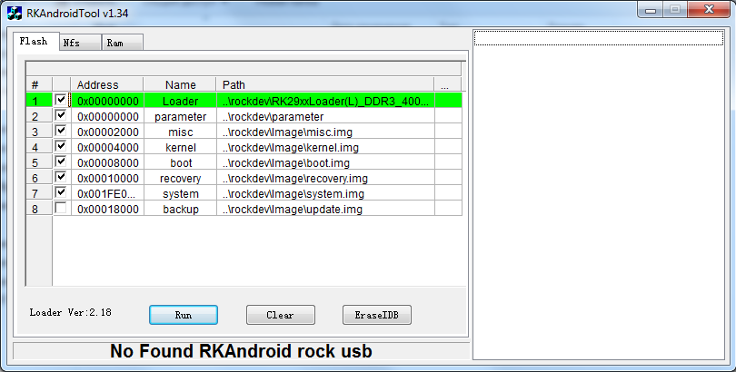

- Перед подключением книги к ПК, для модели T7007:
- зажмите кнопку Home и держите ее около 5 секунд. После этого, не отпуская кнопки Home (!), подключите usb кабель к электронной книге. В программе для обновления статус работы устройства изменится на – Found RKAndroid Loader Rock Usb. Примечание: если Вы проводите на ПК первый раз процесс перепрошивки – потребуется установка драйверов, прежде чем появится необходимый статус в программе для обновления.. В этом случае, следуйте инструкции ниже, в противном случае, можете переходить к пункту №12.
Для модели Т7206:
- зажмите кнопку «Меню» и держите ее около 5 секунд. После этого, не отпуская кнопки «Меню» (!), подключите usb кабель к электронной книге. В программе для обновления статус работы устройства изменится на – Found RKAndroid Loader Rock Usb. Примечание: если Вы проводите на ПК первый раз процесс перепрошивки – потребуется установка драйверов, прежде чем появится необходимый статус в программе для обновления. В этом случае, следуйте инструкции ниже, в противном случае, можете переходить к пункту №12.
Для модели Т7205:
- зажмите кнопку «Возврат» и держите ее около 5 секунд. После этого, не отпуская кнопки «Возврат» (!), подключите usb кабель к электронной книге. В программе для обновления статус работы устройства изменится на – Found RKAndroid Loader Rock Usb. Примечание: если Вы проводите на ПК первый раз процесс перепрошивки – потребуется установка драйверов, прежде чем появится необходимый статус в программе для обновления. В этом случае, следуйте инструкции ниже, в противном случае, можете переходить к пункту №12.

- Установите драйверы для устройства. Для этого необходимо на значке «Компьютер» (на рабочем столе) щелкнуть правой кнопкой мыши и выбрать пункт «свойства», далее в открывшемся окне щелкнуть по ссылке «диспетчер устройств»(ссылка в левом верхнем углу) (Если у Вас на ПК установлена ОС Windows ХР , то после пункта «свойства» выбираете вкладку «оборудование», далее щелкаете по ссылке «диспетчер устройств). Находим в списке устройств «неизвестное устройство»…
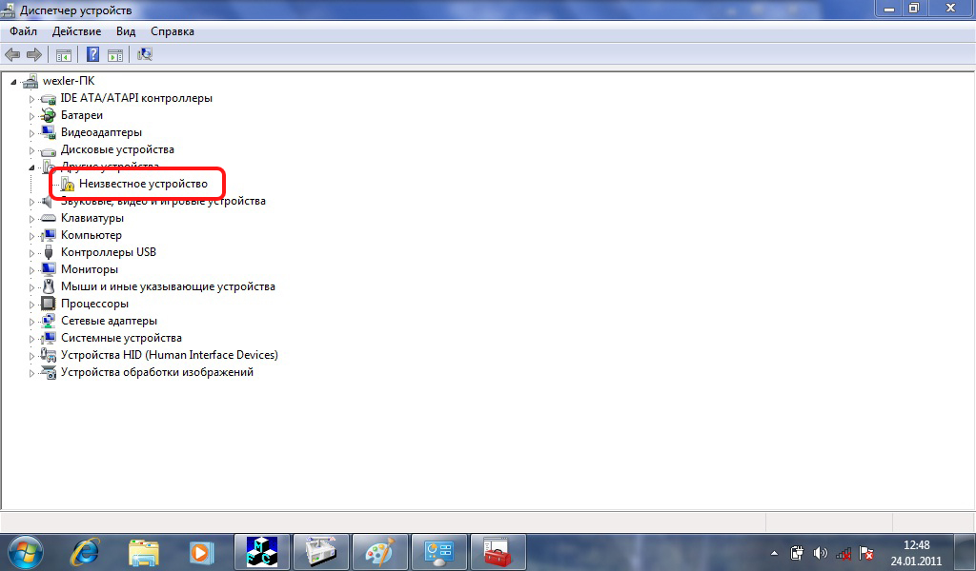

- Правой клавишей мыши кликните на «Неизвестное устройство». Откроется меню, в котором следует выбрать пункт «Обновить драйверы».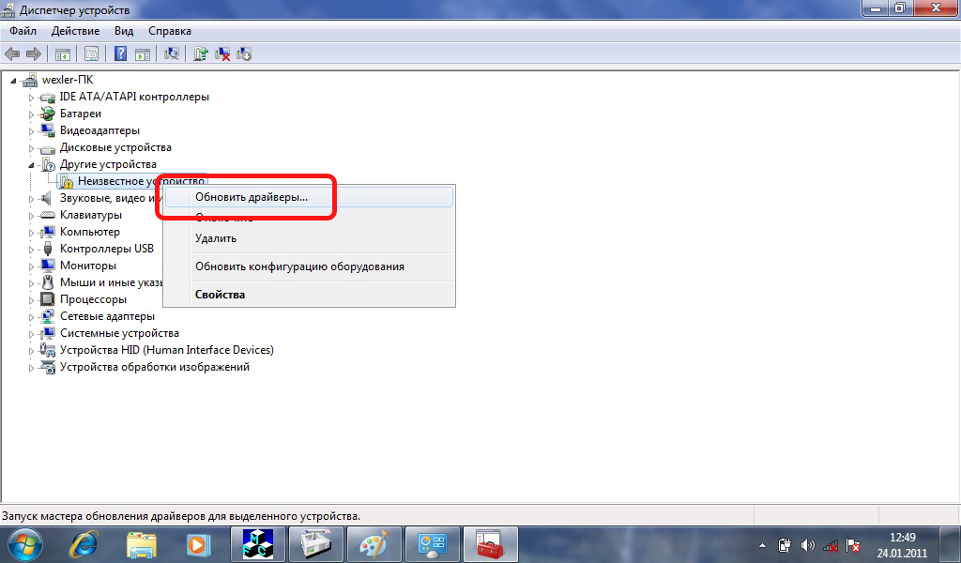
- В открывшемся окне выберите меню «Выполнить поиск драйверов на этом компьютере». Внимание! Автоматический поиск драйверов не приведет к желаемому результату. 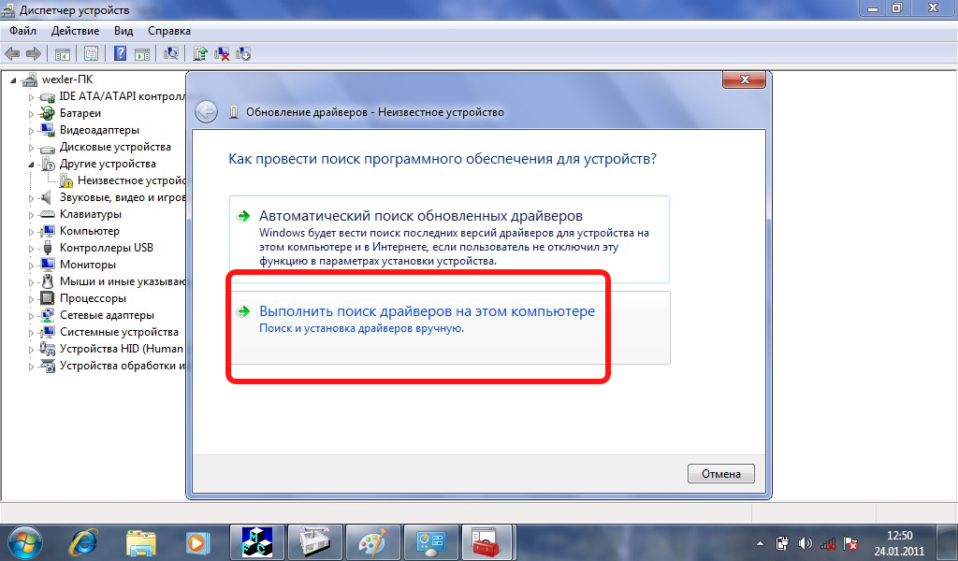
- Укажите путь к расположению драйверов к устройству, входящих в комплект прошивки. Они находятся в папке rockusb.
Внимание! Важно! Выбирайте драйверы, подходящие именно к вашей версии ОС! Неправильная установка драйверов приведет к невозможности прошивки книги и к возможному ее выходу из строя.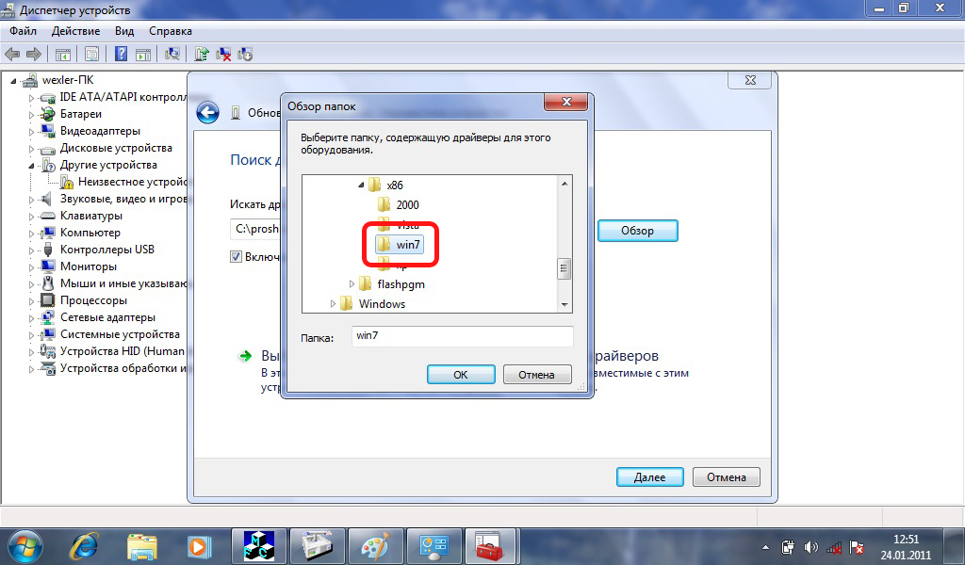
- После установки драйверов закройте окно. В диспетчере устройств электронная книга T7007 определится как RK29 Device. Электронные книги T7206 и Т7205 определятся как RK281X Device.
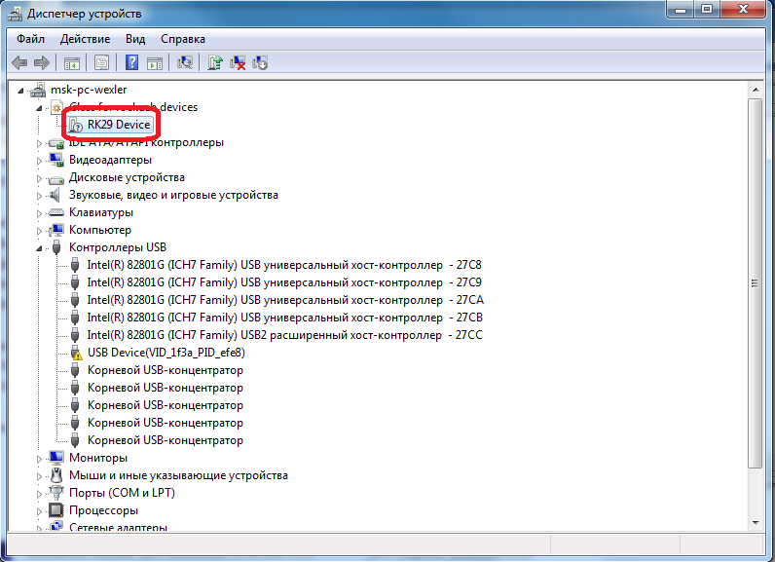

- Вернитесь к программе для обновления, в строке состояния устройства должно отображаться следующее «Found RKAndroid Loader Rock Usb»
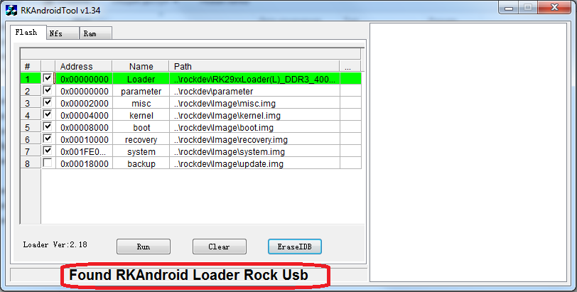
- Далее нужно нажать на кнопку «EraseIDB» дождаться сообщения «Erase IDB OK»
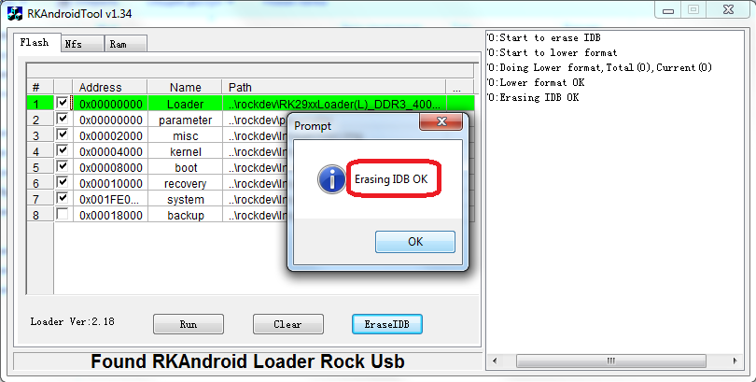

- Подтверждаете операцию кнопкой «ОК». После этого нужно нажать кнопку «Run» и начнется процесс обновления. За его ходом можно будет наблюдать в информационном окне. Обновление будет длится около 2х минут и закончится после того, как в информационном окне появится сообщение «Run OK»
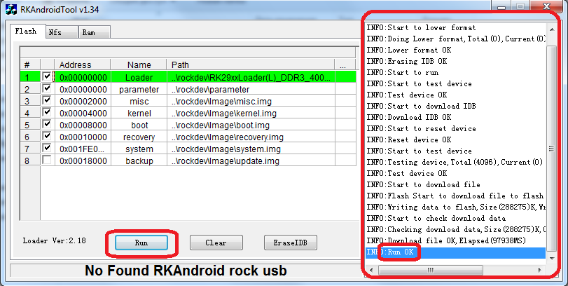

- После окончания обновления книга начнет включаться. Первый раз книга будет запускать немного дольше чем обычно. Обновление завершено, и Вы можете пользоваться электронной книгой.

Если в процессе самостоятельного обновления ПО Вашей электронной книги WEXLER у Вас возникнут вопросы или проблемы, обратитесь за технической поддержкой к специалистам WEXLER по:
- Телефону горячей линии 8-800-200-9660 (Звонок по России бесплатный)
- По московскому номер +7 (495) 287-9718
- E-mail: support@wexler.ru
- Задайте Ваш вопрос в официальной группе WEXLER “ВКонтакте":
http://vk.com/wexlerelectronics
- Skype: wexler.support
- Или обратитесь в официальный сервисный центр WEXLER (список сц
можно посмотреть у нас на сайте: http://wexler.ru/service ). Обновление
ПО в авторизованных нами сервисных центрах проводится по гарантии
(т.е. бесплатно).

